阳极分公司焙烧车间

第五火焰系统成功点火启动
近日，阳极分公司焙烧车间第五火焰系统成功点火启动，正式投入稳定运行。此次系统成功投运，标志着车间生产保障能力、设备运行效能与市场服务水平实现全面跃升。
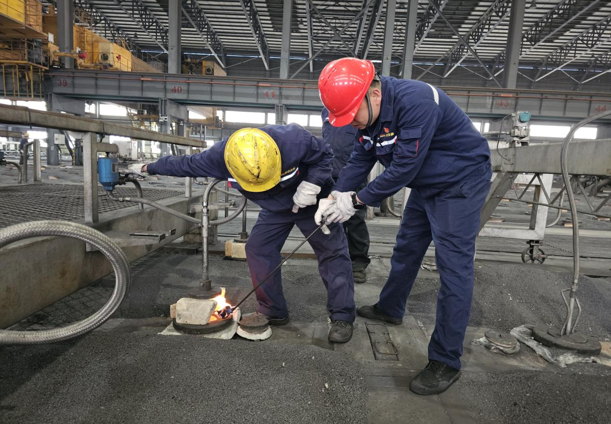
点火筹备阶段，车间坚持超前谋划、精准施策，依托多年生产运维经验，全面开展设备隐患排查与工艺优化，及时上报并推进专项改造；同步恢复二、四号编解组设备运行，全面打通生产环节堵点，为火焰系统平稳高效启动筑牢坚实基础。
随着第五火焰系统正式启用，产能将进一步释放，为代加工焙烧业务拓展注入强劲动能。2026年，分公司将依托新增产能全力冲刺代加工目标任务实现倍增计划，以更充足的产能、更稳定的品质、更高效的交付能力，不断提升行业影响力与市场竞争力。

投稿人：惠翔
2026年3月5日

